MỤC LỤC
CHƯƠNG 1: TỔNG QUAN ĐỀ TÀI
1.1. Đặt vấn đề
1.2. Lý do chọn đề tài
1.3. Mục tiêu đề tài
1.4. Đối tượng và phạm vi nghiên cứu
CHƯƠNG 2: CƠ SỞ LÝ THUYẾT VÀ KIẾN TRÚC
2.1. Ngôn ngữ Java và Thư viện Swing
2.2. Kiến trúc mạng Client - Server
2.3. Lập trình Socket và đa luồng (Multi-threading)
2.4. Kết nối CSDL SQL Server qua JDBC
CHƯƠNG 3: THIẾT KẾ HỆ THỐNG VÀ CƠ SỞ DỮ LIỆU
3.1. Phân tích chức năng (Use Case)
3.2. Thiết kế Cơ sở dữ liệu (Database Schema)
3.3. Quy trình xác thực và truyền tin
CHƯƠNG 4: CÀI ĐẶT CHƯƠNG TRÌNH VÀ KẾT QUẢ
4.1. Chức năng Quản trị tại Server
4.2. Chức năng Người dùng tại Client
4.3. Phân tích mã nguồn tiêu biểu
CHƯƠNG 5: TỔNG KẾT VÀ HƯỚNG PHÁT TRIỂN
5.1. Kết quả đạt được
5.2. Hạn chế và hướng cải thiện

LỜI NÓI ĐẦU
Trong thời đại bùng nổ của công nghệ thông tin và truyền thông, nhu cầu trao đổi thông tin tức thời đã trở thành một phần không thể thiếu trong mọi hoạt động của đời sống xã hội cũng như trong quản lý doanh nghiệp. Việc xây dựng một hệ thống truyền tin nhanh chóng, chính xác và an toàn không chỉ giúp tăng hiệu quả công việc mà còn là nền tảng để phát triển các hệ thống phần mềm phức tạp hơn.
Với mong muốn tìm hiểu sâu hơn về lập trình mạng và cách thức vận hành của mô hình Client-Server, em đã quyết định thực hiện đề tài: "Xây dựng hệ thống Chat Online Multi-Client tích hợp quản trị cơ sở dữ liệu SQL Server".
Trong quá trình thực hiện đồ án, em đã tập trung nghiên cứu và vận dụng các kiến thức cốt lõi:
- Ngôn ngữ lập trình Java: Sử dụng thư viện Swing để xây dựng giao diện người dùng trực quan.
- Lập trình Socket: Thiết lập kết nối thời gian thực giữa máy chủ và các máy khách dựa trên giao thức TCP/IP.
- Hệ quản trị CSDL SQL Server: Thiết kế và kết nối Database quangdat để quản lý tài khoản người dùng và lưu trữ bền vững lịch sử hội thoại.
Đồ án này không chỉ dừng lại ở việc gửi và nhận tin nhắn thông thường, mà còn chú trọng vào vai trò của nhà quản trị (Admin) trong việc giám sát và điều chỉnh dữ liệu thông qua các chức năng Tìm kiếm, Sửa và Xóa trực tiếp trên hệ thống.
Em xin chân thành cảm ơn sự hướng dẫn tận tình của quý Thầy/Cô bộ môn đã trang bị cho em những kiến thức quý báu để em có thể hoàn thành sản phẩm này. Dù đã có nhiều cố gắng, song do hạn chế về thời gian và kinh nghiệm, đồ án chắc chắn không tránh khỏi những thiếu sót. Em rất mong nhận được những ý kiến đóng góp của Thầy/Cô để ứng dụng được hoàn thiện hơn.
Sinh viên thực hiện
Nguyễn Quang Đạt

CHƯƠNG 1: TỔNG QUAN ĐỀ TÀI
1.1. Đặt vấn đề
Trong bối cảnh công nghệ thông tin phát triển mạnh mẽ, nhu cầu giao tiếp trực tuyến trở thành một phần không thể thiếu trong vận hành doanh nghiệp và tổ chức. Tuy nhiên, việc sử dụng các nền tảng nhắn tin công cộng thường đi kèm với nỗi lo về rò rỉ dữ liệu và thiếu quyền kiểm soát lịch sử hội thoại.
Để giải quyết vấn đề này, việc xây dựng một hệ thống chat nội bộ có khả năng xác thực danh tính và quản trị dữ liệu tập trung là một yêu cầu cấp thiết. Hệ thống cần đảm bảo tính ổn định trong việc truyền nhận và sự minh bạch trong khâu quản lý bản ghi.
1.2. Lý do chọn đề tài
Đề tài "Xây dựng hệ thống Chat Online Multi-Client với tính năng quản trị cơ sở dữ liệu" được lựa chọn dựa trên các yếu tố:
- Tính thực tiễn: Hệ thống tích hợp đầy đủ quy trình từ đăng nhập bảo mật đến truyền tin thời gian thực.
- Kỹ thuật chuyên sâu: Áp dụng lập trình Socket đa luồng (Multi-threading) trong Java để xử lý nhiều kết nối đồng thời.
- Quản trị tập trung: Sử dụng hệ quản trị CSDL SQL Server (Database quangdat) để lưu trữ vĩnh viễn dữ liệu người dùng và nội dung chat.
1.3. Mục tiêu đề tài
Đồ án hướng tới việc hoàn thành các mục tiêu cụ thể sau:
- Hệ thống Server (Admin Control Panel): Xây dựng giao diện điều khiển trung tâm, cho phép kích hoạt máy chủ, giám sát nhật ký kết nối và quản lý dữ liệu tin nhắn thông qua các chức năng Tìm kiếm, Sửa, Xóa.
- Hệ thống Client (Messenger): Phát triển ứng dụng khách với cơ chế đăng nhập xác thực tài khoản từ bảng Users.
- Cơ sở dữ liệu: Thiết kế cấu trúc bảng Messages để lưu vết chi tiết: ID, người gửi, nội dung và thời gian gửi.
1.4. Đối tượng và phạm vi nghiên cứu
- Đối tượng: Các lớp hỗ trợ mạng trong Java (ServerSocket, Socket) và các thư viện giao diện javax.swing.
- Phạm vi:
  - Ứng dụng hoạt động trong môi trường mạng nội bộ hoặc qua IP công cộng.
  - Tập trung vào xử lý tin nhắn văn bản (Text-based).
  - Quản lý tập trung tại máy chủ sử dụng SQL Server.

CHƯƠNG 2: CƠ SỞ LÝ THUYẾT VÀ KIẾN TRÚC
2.1. Ngôn ngữ lập trình Java và thư viện Swing
Java là ngôn ngữ lập trình hướng đối tượng (OOP) mạnh mẽ, được lựa chọn nhờ tính ổn định và khả năng hỗ trợ lập trình mạng tuyệt vời.
- Java Swing: Là bộ thư viện GUI được sử dụng để thiết kế giao diện cho cả Server và Client. Trong đồ án, các thành phần như JTable (hiển thị danh sách tin nhắn), JTextField (nhập liệu) và JButton được tùy chỉnh để tạo ra bảng điều khiển quản trị chuyên nghiệp.
- Tính đa luồng (Multi-threading): Java cung cấp lớp Thread và giao diện Runnable, cho phép máy chủ xử lý đồng thời nhiều kết nối từ các máy khách khác nhau mà không gây ra hiện tượng nghẽn mạch (Blocking).
2.2. Mô hình kiến trúc Client - Server
Hệ thống vận hành theo mô hình tập trung (Centralized Model).
- Server (Máy chủ): Đóng vai trò là trung tâm tiếp nhận yêu cầu. Server lắng nghe kết nối, xác thực người dùng thông qua Database và điều phối luồng tin nhắn (Broadcast) đến các Client đang trực tuyến.
- Client (Máy khách): Gửi yêu cầu đăng nhập và truyền tải nội dung chat. Mỗi Client hoạt động độc lập và chỉ giao tiếp với nhau thông qua sự điều phối của Server.
2.3. Lập trình mạng với Socket và giao thức TCP/IP
Đây là kỹ thuật cốt lõi để duy trì liên lạc thời gian thực giữa các nút mạng.
- Socket: Là một đầu cuối của liên kết truyền thông. Trong Java, ServerSocket được thiết lập tại Server để mở cổng cổng kết nối (Port 12345), trong khi Socket được khởi tạo tại Client để thiết lập đường truyền.
- Giao thức TCP (Transmission Control Protocol): Được lựa chọn vì tính tin cậy cao. TCP đảm bảo dữ liệu tin nhắn được truyền đi theo đúng thứ tự và không bị mất mát gói tin trong quá trình chuyển giao qua môi trường mạng.
2.4. Hệ quản trị CSDL SQL Server và kết nối JDBC
Để quản trị dữ liệu bền vững, hệ thống tích hợp cơ sở dữ liệu quangdat.
- SQL Server: Lưu trữ cấu trúc bảng Users (để đăng nhập) và Messages (để lưu lịch sử chat). Việc lưu trữ này cho phép Admin có thể truy xuất và chỉnh sửa dữ liệu ngay cả khi ứng dụng đã tắt.
- JDBC (Java Database Connectivity): Là bộ giao tiếp API tiêu chuẩn để kết nối mã nguồn Java với SQL Server. Thông qua JDBC, các câu lệnh SQL (SELECT, INSERT, UPDATE, DELETE) được thực thi để đồng bộ hóa dữ liệu giữa giao diện và máy chủ cơ sở dữ liệu.

CHƯƠNG 3: THIẾT KẾ HỆ THỐNG VÀ CƠ SỞ DỮ LIỆU
3.1. Phân tích chức năng (Use Case)
Dựa trên giao diện thực tế, hệ thống được thiết kế để phục vụ hai nhóm chức năng chính tương ứng với hai thực thể:

- Tác nhân Người dùng (User):
  - Xác thực: Thực hiện đăng nhập thông qua tài khoản đã được cấp trong hệ thống.
  - Giao tiếp: Gửi tin nhắn văn bản và nhận phản hồi tức thì từ các thành viên khác trong phòng chat chung (#general-chat).
- Tác nhân Quản trị (Admin):
  - Điều khiển: Kích hoạt hoặc tạm dừng hoạt động của Server.
  - Giám sát: Theo dõi nhật ký hệ thống và toàn bộ nội dung hội thoại được lưu trong CSDL.
  - Quản trị dữ liệu: Thực hiện tìm kiếm, chỉnh sửa nội dung tin nhắn hoặc xóa bỏ các bản ghi không phù hợp trực tiếp trên giao diện quản lý.
3.2. Thiết kế Cơ sở dữ liệu (Database Schema)
Hệ thống sử dụng cơ sở dữ liệu có tên quangdat để lưu trữ thông tin. Cấu trúc dữ liệu bao gồm hai bảng chính:
3.2.1. Bảng Users (Quản lý tài khoản)
Bảng này lưu trữ thông tin định danh để phục vụ chức năng đăng nhập.
- Username: Tên đăng nhập của người dùng hoặc quản trị viên (Ví dụ: admin, quangdat).
- Password: Mật khẩu tương ứng để xác thực quyền truy cập. 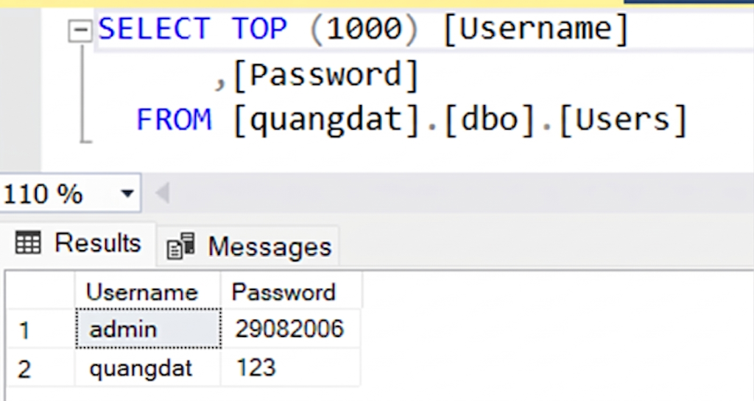
3.2.2. Bảng Messages (Lưu trữ hội thoại)
Bảng này đóng vai trò là nhật ký lưu trữ mọi thông tin trao đổi trên hệ thống.
- ID: Mã định danh duy nhất cho mỗi tin nhắn (Khóa chính).
- Sender: Tên người gửi tin nhắn.
- Content: Nội dung chi tiết của thông điệp.
- TimeSent: Thời gian chính xác khi tin nhắn được gửi lên Server.
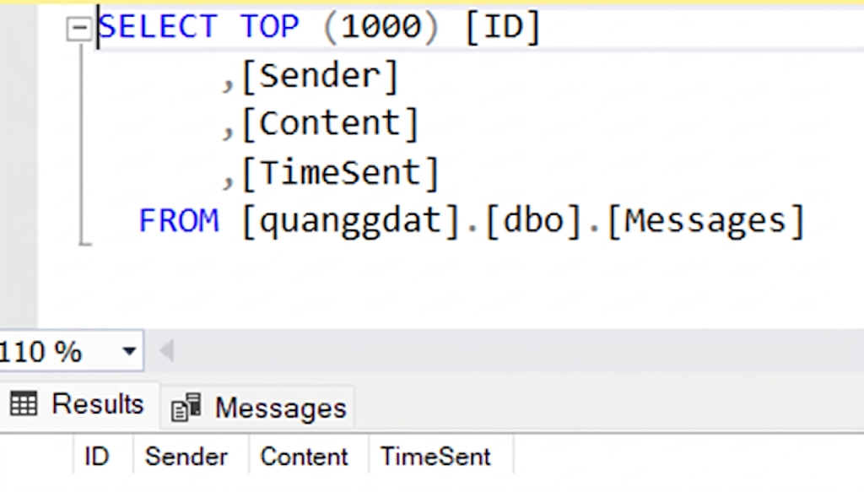
3.3. Quy trình xử lý tin nhắn (Message Workflow)
Quy trình vận hành dữ liệu của phần mềm được thực hiện qua các bước:
- Bước 1 - Gửi tin: Client gửi gói tin (gồm Sender và Content) qua Socket đến Server.
- Bước 2 - Xử lý tại Server: Server nhận dữ liệu, hiển thị lên khung Nhật ký (Logs) và đồng thời thực hiện câu lệnh INSERT để lưu vào bảng Messages trong SQL Server.
- Bước 3 - Broadcast: Server gửi ngược lại nội dung tin nhắn đó cho tất cả các Client đang kết nối để cập nhật giao diện trò chuyện.
- Bước 4 - Quản trị: Khi Admin chọn một dòng trên JTable và nhấn "Sửa" hoặc "Xóa", hệ thống sẽ gửi câu lệnh UPDATE hoặc DELETE tương ứng tới CSDL dựa trên trường ID.

CHƯƠNG 4: CÀI ĐẶT CHƯƠNG TRÌNH VÀ KẾT QUẢ
4.1. Giao diện và chức năng phía Server (Quản trị)
Giao diện Server (thuộc package da) được thiết kế theo phong cách bảng điều khiển (Dashboard) với màu sắc rõ ràng để phân biệt các khu vực chức năng.
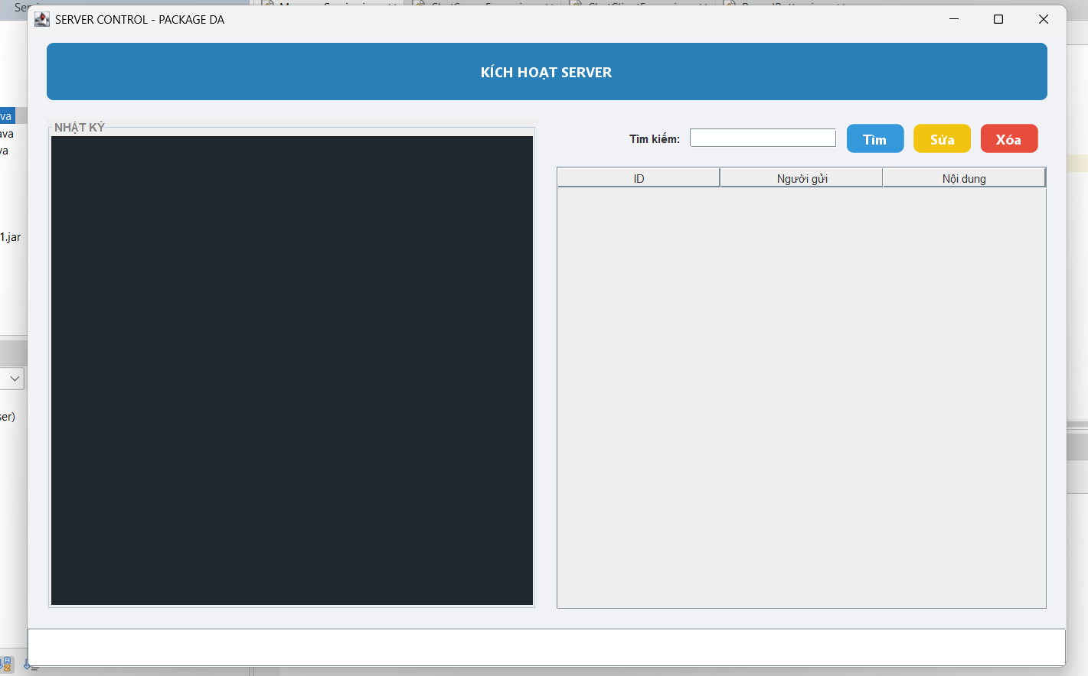
- Bảng hiển thị tin nhắn (JTable): Chiếm diện tích lớn nhất, hiển thị trực quan các cột ID, Người gửi, Nội dung và Thời gian từ Database quangdat.
- Hệ thống Log (Bên trái): Ghi lại lịch sử hoạt động của hệ thống (Ví dụ: Server khởi động tại port 12345, người dùng đăng nhập thành công).
- Công cụ quản trị dữ liệu:
  - Tìm kiếm: Cho phép Admin lọc nhanh tin nhắn theo từ khóa nội dung.
  - Sửa (Update): Khi nhấn nút "Sửa", một hộp thoại hiện ra cho phép thay đổi nội dung tin nhắn đã chọn. Dữ liệu này sẽ được đồng bộ ngay lập tức vào SQL Server.
  - Xóa (Delete): Cho phép gỡ bỏ vĩnh viễn các bản ghi tin nhắn khỏi hệ thống.
4.2. Giao diện và chức năng phía Client (Người dùng)
Giao diện Client mang tính ứng dụng cao, tập trung vào trải nghiệm nhắn tin của người dùng.
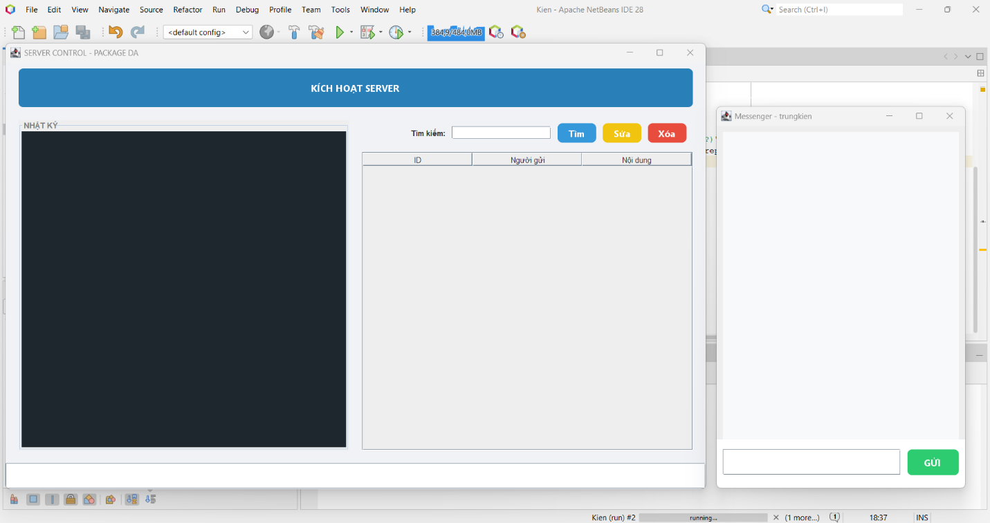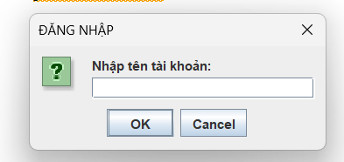
- Xác thực Đăng nhập: Hệ thống yêu cầu Username và Password. Chỉ những tài khoản tồn tại trong bảng Users mới có quyền truy cập vào phòng chat.
- Cửa sổ Messenger:
  - Tiêu đề: Hiển thị tên phòng chat (Ví dụ: Messenger - quangdat).
  - Khung hiển thị: Sử dụng vùng văn bản có thanh cuộn để lưu lại nội dung hội thoại của phiên làm việc.
  - Thanh công cụ: Gồm ô nhập liệu và nút "Gửi" để truyền tải thông điệp qua Socket.
4.3. Phân tích mã nguồn tiêu biểu (CRUD & Socket)
Trong phần này, báo cáo tập trung phân tích các giải pháp kỹ thuật cốt lõi được triển khai trong lớp ChatClientFrame để đảm bảo việc truyền nhận tin nhắn diễn ra theo thời gian thực và giao diện người dùng luôn ổn định.
4.3.1. Cơ chế kết nối và xử lý bất đồng bộ (Socket & Threading)
Đây là phần quan trọng nhất giúp Client duy trì liên lạc với Server mà không làm "treo" giao diện người dùng (UI).
- Khởi tạo kết nối: Sử dụng lớp Socket để thiết lập đường truyền tới địa chỉ IP 127.0.0.1 (localhost) tại cổng 12345.
- Xử lý đa luồng (Multi-threading): Mã nguồn sử dụng một Thread riêng biệt cho việc lắng nghe tin nhắn:

new Thread(() -> {
try (BufferedReader in = new BufferedReader(new InputStreamReader(s.getInputStream()))) {
String l;
while((l = in.readLine()) != null) {
area.append(l + "\n");
area.setCaretPosition(area.getDocument().getLength());
}
} catch(Exception e) {}
}).start();

Phân tích: Việc đặt vòng lặp while trong một luồng (Thread) riêng giúp ứng dụng có thể vừa chờ nhận tin nhắn từ Server, vừa cho phép người dùng nhập liệu ở khung input mà không bị gián đoạn.
4.3.2. Luồng truyền tin và định dạng dữ liệu (IO Stream)
Hệ thống sử dụng các bộ đệm dòng (Stream) để tối ưu hóa tốc độ truyền tải:
- PrintWriter: Được cấu hình với chế độ autoFlush = true, giúp tin nhắn được đẩy đi ngay lập tức khi gọi lệnh out.println().
- Đóng gói dữ liệu: Trước khi gửi, tin nhắn được đính kèm tên người dùng (user + ": " + input.getText()). Điều này giúp Server và các Client khác nhận biết được nguồn gốc của thông điệp.
4.3.3. Quản lý trạng thái và giao diện người dùng (GUI Logic)
Mã nguồn thể hiện sự kết hợp chặt chẽ giữa logic mạng và các thành phần giao diện Swing:
- Auto-scroll: Câu lệnh area.setCaretPosition(...) đảm bảo khung chat luôn tự động cuộn xuống dòng mới nhất khi có tin nhắn đến, giúp người dùng không cần phải cuộn thủ công.
- Xác thực người dùng: Phương thức main sử dụng JOptionPane.showInputDialog để yêu cầu danh tính ngay khi khởi động. Đây là bước kiểm soát đầu vào quan trọng trước khi khởi tạo ChatClientFrame.
- Xử lý sự kiện: Việc lắng nghe sự kiện từ cả nút "GỬI" và phím "Enter" (input.addActionListener) giúp tăng trải nghiệm người dùng, giúp việc nhắn tin trở nên nhanh chóng và tự nhiên hơn.

Kết nối với phần CRUD (Server-side)
Trong khi ChatClientFrame tập trung vào việc truyền nhận, mã nguồn phía Server (đã phân tích ở các chương trước) sẽ tiếp nhận dòng dữ liệu từ out.println của Client để thực hiện các lệnh SQL INSERT vào bảng Messages trong Database quangdat. Sự kết hợp giữa Socket (truyền tin) và JDBC (lưu trữ) tạo nên một hệ thống quản trị chat hoàn chỉnh.
CHƯƠNG 5: TỔNG KẾT VÀ HƯỚNG PHÁT TRIỂN
5.1. Kết quả đạt được
Sau quá trình nghiên cứu, thiết kế và cài đặt, đồ án "Hệ thống Quản trị Chat Socket Multi-Client" đã hoàn thành các mục tiêu đề ra với những kết quả cụ thể:
- Về mặt ứng dụng: Xây dựng thành công hệ thống nhắn tin thời gian thực ổn định, cho phép nhiều Client kết nối đồng thời thông qua giao thức TCP/IP.
- Về quản trị dữ liệu: Tích hợp thành công Database quangdat. Hệ thống đảm bảo mọi tin nhắn được lưu trữ bền vững và Admin có thể thực hiện các thao tác quản trị (CRUD) trực tiếp trên giao diện Server.
- Về giao diện: Sử dụng thư viện Java Swing để tạo ra các cửa sổ tương tác chuyên nghiệp, từ hộp thoại đăng nhập đến bảng điều khiển Admin hiện đại với các thành phần tùy chỉnh (Round Button, JTable).
- Về kỹ thuật: Làm chủ kỹ thuật xử lý đa luồng (Multi-threading) để giải quyết bài toán nghẽn dòng dữ liệu trong lập trình mạng.
5.2. Hạn chế và hướng cải thiện
Mặc dù đã đạt được những kết quả khả quan, hệ thống vẫn tồn tại một số điểm cần được nâng cấp:
- Bảo mật: Hiện tại mật khẩu trong bảng Users và tin nhắn truyền qua Socket vẫn ở dạng văn bản thuần túy (Plaintext). Hướng phát triển tới sẽ tích hợp mã hóa AES hoặc RSA.
- Tính năng đa phương tiện: Hệ thống mới chỉ hỗ trợ định dạng văn bản. Tương lai sẽ mở rộng thêm khả năng gửi tệp tin (File transfer) và hình ảnh.
- Kiến trúc: Cải thiện giao diện bằng các thư viện hiện đại hơn như JavaFX và tối ưu hóa câu lệnh SQL để xử lý lượng dữ liệu lớn (Big Data) khi số lượng tin nhắn tăng cao.

LỜI CẢM ƠN
Lời đầu tiên, em xin gửi lời cảm ơn chân thành và sâu sắc nhất tới các Thầy/Cô khoa Công nghệ thông tin, những người đã truyền đạt kiến thức và nền tảng quý báu giúp em có đủ hành trang thực hiện đồ án này.
Đặc biệt, em xin gửi lời cảm ơn tới Thầy/Cô hướng dẫn đã tận tình chỉ bảo, đưa ra những định hướng quan trọng và hỗ trợ em giải quyết các khó khăn về kỹ thuật trong suốt quá trình xây dựng hệ thống. Những lời khuyên của Thầy/Cô không chỉ giúp em hoàn thành tốt đồ án mà còn giúp em hiểu rõ hơn về quy trình phát triển phần mềm thực tế.
Em cũng xin cảm ơn gia đình và bạn bè đã luôn ủng hộ, khích lệ và đóng góp ý kiến để em có thêm động lực hoàn thiện sản phẩm một cách tốt nhất.
Dù đã cố gắng nỗ lực hết mình, nhưng do kiến thức và kinh nghiệm còn hạn chế, đồ án chắc chắn không tránh khỏi những thiếu sót. Em rất mong nhận được sự thông cảm và những ý kiến đóng góp quý báu từ quý Thầy/Cô để em có thể rút kinh nghiệm và phát triển bản thân tốt hơn trong tương lai.
Em xin chân thành cảm ơn!

